Министерство науки и высшего образования Российской Федерации   
Федеральное государственное бюджетное образовательное   
учреждение высшего образования   
«Алтайский государственный технический   
университет им. И.И. Ползунова»

Факультет информационных технологий

Кафедра прикладной математики

Отчёт защищён с оценкой__________________

Преподаватель Андреева А.Ю.

«_____»__________________2022 г.

Отчёт

по лабораторной работе № 3

**«МЕТОДЫ ОБЩЕЙ РЕКУРСИИ ДЛЯ ОБРАБОТКИ СПИСКОВ»**

по дисциплине «Функциональное и логическое программирование»

Студент группы ПИ-92 Савиков Д.А.

Преподаватель доцент, к.ф.-м.н. Андреева А.Ю.

Барнаул 2022

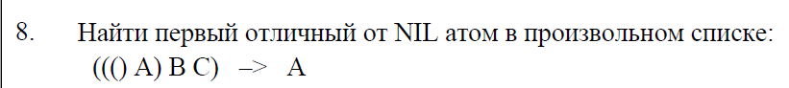

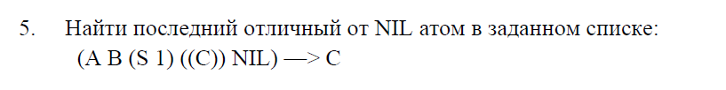

**Решение:**

(DEFUN FIRST_ATOM (L)

(COND

((NULL L) NIL)

(

(ATOM (CAR L))

(IF (CAR L) (CAR L) (FIRST_ATOM (CDR L)))

)

(T

(IF (FIRST_ATOM (CAR L)) (FIRST_ATOM (CAR L)) (FIRST_ATOM (CDR L)))

)

)

)

**Тесты:**

1. (SETQ L '(((NIL (G) NIL J)) (B C)))

(PRINT (FIRST_ATOM L))

G

1. (SETQ L '((() A) B C))

(PRINT (FIRST_ATOM L))

A

1. (SETQ L '())

(PRINT (FIRST_ATOM L))

NIL

1. (SETQ L '(A))

(PRINT (FIRST_ATOM L))

A

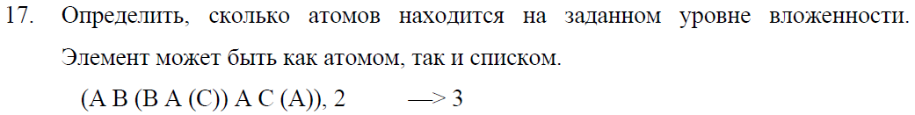

**Решение:**

; параметры: L - список

; возвращает длину списка

(DEFUN _LENGTH (L)

(

IF (NULL L) 0 (+ 1 (_LENGTH (CDR L)))

)

)

; N - уровень вложенности (от 0), L - список любой вложенности

; возвращает список L без элементов ниже заданного уровня N

(DEFUN DIVE (N L)

(COND

((NULL L) NIL)

((= N 0) L)

((ATOM (CAR L)) (DIVE N (CDR L)))

(T

(APPEND

(DIVE (- N 1) (CAR L))

(DIVE N (CDR L))

)

)

)

)

; возвращает список L, без элементов, которые не являются атомами (избавляемся от атомов бОльших уровней, которые находятся в списках)

(DEFUN ATOMS (L)

(COND

((NULL L) NIL)

((ATOM (CAR L)) (CONS (CAR L) (ATOMS (CDR L))))

(T (ATOMS (CDR L)))

)

)

; главная функция

(DEFUN DIVE_ATOMS (N L)

(_LENGTH (ATOMS (DIVE N L)))

)

**Тесты:**

1. (PRINT (DIVE_ATOMS 1 '(a b (b a (c)) a c (a))))

3

1. (PRINT (DIVE_ATOMS 0 '(a (b) (c d (f)))))

1

1. (PRINT (DIVE_ATOMS 1 '(a (b) (c d (f)))))

3

1. (PRINT (DIVE_ATOMS 2 '(a (b) (c d (f)))))

1